

**AntFlow流程引擎操作手册**

|  |  |
| --- | --- |
| 应用版本: | 8.1.0 |
| 文档时间: | 2025-03-21 09:50:49 |
| 当前版本: | V8.1.0 |
| 文档作者: | AntFlow开源团队 |
| Demo预览: | [http://117.72.70.166/admin/](http://117.72.70.166/admin/" \t "_blank) |
| Gitee仓库地址: | [https://gitee.com/tylerzhou/Antflow](https://gitee.com/tylerzhou/Antflow" \t "_blank) |
| Github仓库地址: | [https://github.com/mrtylerzhou/Antflow](https://github.com/mrtylerzhou/Antflow" \t "_blank) |
| GitCode仓库地址: | [https://gitcode.com/zypqqgc/AntFlow](https://gitcode.com/zypqqgc/AntFlow" \t "_blank) |

# 1.AntFlow总览

## 1.1.项目概览IMG_256

## 1.2项目简介

AntFlow是一款采用Springboot+Mybatis+activiti+vue3等主流前后端技术开发的仿钉钉workflow工作流引擎，结合中国式办公特点深度定制，可以作为钉钉工作流的开源替代。前端集成VForm低代码表单，真正实现零编码发起审批流程，致力解决传统activiti/flowable流程图必须由专业程序员绘制，学习曲线陡峭，上手难、排查问题难、维护成本高等问题,是企业审批流&saas化工作流部署不二选择!

## 1.3项目亮点

1. 全网首创虚拟节点(VNode)模式!将流程流转业务和引擎(Flowable/camunda/activiti)执行api高度分离,零流程引擎知识也可上手开发工作流系统。
2. 虚拟节点是activiti/flowable引擎api无关的、可迁移的（目前正在移植其它语言）、更加灵活可控的、安全的流程节点（你是否遇到过因为改activiti/flowable某个属性导致报错无法解决或者即便不报错但是行为不符合预期）。虚拟节点提供更加灵活的控制和更强大的业务表达能力。从而实现更的特定流程引擎api和流转业务设计解耦.让开发者更加聚焦业务开发。
3. 超级简单的开发模式。使用适配器模式将流程引擎流转业务和用户表单处理业务完全分离。 DIY流程后端只需要实现一个接口即可快速开发上线！低代码流程更是只需要拖拽即可完成流程设计，简单流程实现零代码！！这一切都如此简单，而且不需要流程引擎知识！不需要流程引擎知识！不需要流程引擎知识。
4. 完全接管Activiti用户系统(Activiti自身用户系统太弱了,而且企业都有自身的用户系统设计),企业可以完全忘掉Activiti中的用户表,群组表,成员关系表等等.接入企业现有系统中的用户,角色系统,这一切都非常容易。
5. 允许运行时定义节点.彻底满足中国式办公特点! 安全实现流程串行、并行、会签、或签，顺序会签、审批人去重、加批、委托、转办、退回任意节点、动态跳过节点、变更处理人，版本迁移，低代码设计等等功能。
6. 流程预览图、流程审批路径都是Json数据，而非图片流！一切皆Json！可自定义视觉渲染风格，以适应不同风格的系统。
7. 前端项目集成VForm 3低代码表单灵活的、动态的、多样化的Vue 3.x低代码表单。由表单设计器VFormDesigner和表单 渲染器VFormRender两部分构成，VFormDesigner通过拖拽组件方式生成JSON格式的表单对象， VFormRender负责将表单JSON渲染为Vue组件。 文档地址：[https://www.yuque.com/visualdev/vform3/intro](https://www.yuque.com/visualdev/vform3/intro" \t "_blank)

## 1.4核心特性

1、开源,完全免费,没有任何收费功能,无付费引导。(如果您的企业使用了,麻烦让作者知道,帮助作者推广开源项目,作者也会帮您进行技术支持,帮您在企业快速落地)。

1. 引擎遵守高内聚低耦合设计理念,将流程引擎和审批业务完全分离,流程引擎业务不会入侵到业务里,只需要关注业务流转逻辑编写,极大降低入门门槛,开发超级简单,只需要实现一个接口即可完成一个流程开发。
2. 流程设计简单,流程设计器用户友好，人人可用：AntFlow提供了一个简洁的流程设计器，摒弃了传统设计工具的复杂性，使得用户能够直观、轻松地设计和管理工作流程。

4、流程引擎和用户角色系统解耦,可以较方便的接入用户系统现有的用户角色系统,快速集成到现有业务系统中。

5、流程可调试:AntFlow 提供了一个管理流程调试界面，同样不需要程序员介入，流程管理员便可通过流程调试界面解决大部分日常常见流程问题。把程序员从繁琐的重复的日常小问题排查中解放出来专注于解决更有价值的问题。

6、引擎完全透明化，流程所有节点、任意属性都是可追溯的，出了问题有据可依,心里有底.

7、久经生产检验的：AntFlow经历了多个版本的迭代更新.在某大中型客服公司、某中型互联网公司、某大型快递公司落地使用，经受住了复杂业务场景海量数据压力的考验。

## 1.5后端项目

1、Java8-21 (master分支为java8版本,如使用jdk17请切换到java17\_support分支)

2、Activiti（fork了activiti源码，并进行了魔改，用户请使用Antflow源码中提供的sql进行建表，不要使用activiti自动创建表功能）

3、Spring Boot 2.7.17

4、MybatisPlus 3.5.1

5、MySql 5.7+

## 1.6前端项目

1、Vue3.5

2、Pinia

3、Element-Plus

4、Axios

5、Sass

# 2.项目运行

## 2.1.后端项目

### 2.1.1准备工作

JDK >= 1.8 (推荐1.8.382+版本)

Mysql >= 5.7.0 (推荐5.7版本)

Maven >= 3.0

Node>= 14.20.1 (推荐18.0版本)

git clone https://gitee.com/tylerzhou/Antflow.git

### 2.1.2项目运行

1. 导入到IDEA，菜单 File -> Open，然后选择 下载的项目代码目录，即可成功导入，  
   IDEA会自动加载Maven依赖包，初次加载会比较慢（根据自身网络情况而定）。
2. 创建数据库antflow并运行src/main/resources/script文件夹下,数据脚本act\_init\_db.sql，bpm\_init\_db.sql
3. 修改antflow-web下application-dev.properties中的数据库连接配置

spring.datasource.url=jdbc:mysql://127.0.0.1:3306/antflow?nullCatalogMeansCurrent=true

spring.datasource.username=root

spring.datasource.password=123456

4、打开项目运行antflow-web下org/openoa/AntFlowApplication.java

出现如下图表示启动成功。

your project server started at: http://127.0.0.1:7001

your project server was started successfully on port:7001 with context path:/

## 2.2前端项目

### 2.2.1项目运行

1. 切换到antflow-vue文件夹下，使用VSCode编辑器打开antflow-vue目录。
2. 修改根目录下.env.development文件中VITE\_APP\_BASE\_API值为后端启动项目地址。
3. 安装依赖npm install --registry=https://registry.npmmirror.com
4. 本地运行npm run dev
5. 打包运行 npm run build:prod

## 2.3常见问题

1. Idea启动项目失败：检查JDK版本 JDK8.0.2xxx及以上版本。较旧的可能会有问题
2. 使用JDK17的朋友，请下载java17\_support分支代码。
3. 数据库文件sql执行失败：打开sql文件复制sql 直接执行。
4. 前端Vue项目运行失败，请检查node版本，最好在nodejs16.0以上版本。
5. 前端项目发布，若使用nginx部署，请将.env.development中的VITE\_HOME\_PATH值改为和nginx部署目录名字一致

### 如遇到无法解决的问题请到[Issues](https://gitee.com/tylerzhou/Antflow/issues" \t "_blank)反馈，会不定时进行解答。

# 项目结构

## 3.1后端项目

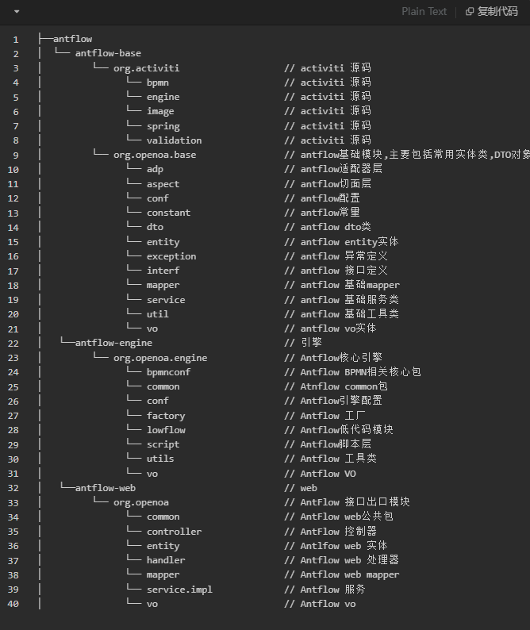

### 3.1.1核心技术

1、介绍  
Spring Boot是一款开箱即用框架，提供各种默认配置来简化项目配置。让我们的Spring应用变的更轻量化、更快的入门。 在主程序执行main函数就可以运行。你也可以打包你的应用为jar并通过使用java -jar来运行你的Web应用。它遵循"约定优先于配置"的原则， 使用SpringBoot只需很少的配置，大部分的时候直接使用默认的配置即可。同时可以与Spring Cloud的微服务无缝结合。

提示

Spring Boot2.x版本环境要求必须是jdk8或以上版本，服务器Tomcat8或以上版本

2、优点

使编码变得简单： 推荐使用注解。

使配置变得简单： 自动配置、快速集成新技术能力 没有冗余代码生成和XML配置的要求

使部署变得简单： 内嵌Tomcat、Jetty、Undertow等web容器，无需以war包形式部署

使监控变得简单： 提供运行时的应用监控

使集成变得简单： 对主流开发框架的无配置集成。

使开发变得简单： 极大地提高了开发快速构建项目、部署效率。

## 3.2前端项目

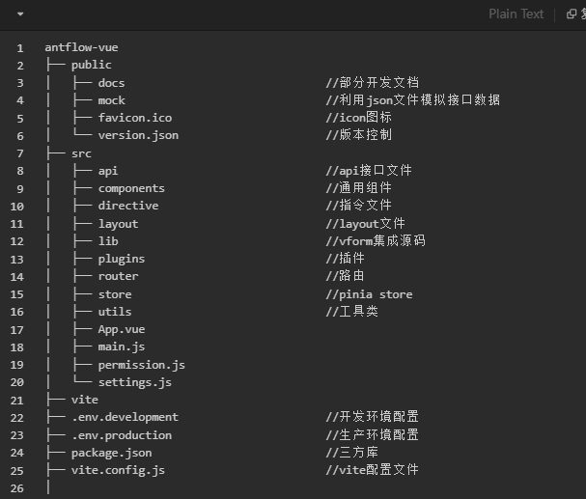

# 4.操作手册

## 4.1低代码表单

#### 温馨提示：低代码表单流程 可以实现【零】编码发起业务流程

### 第一步：登录进入首页

### 第二步：流程设计

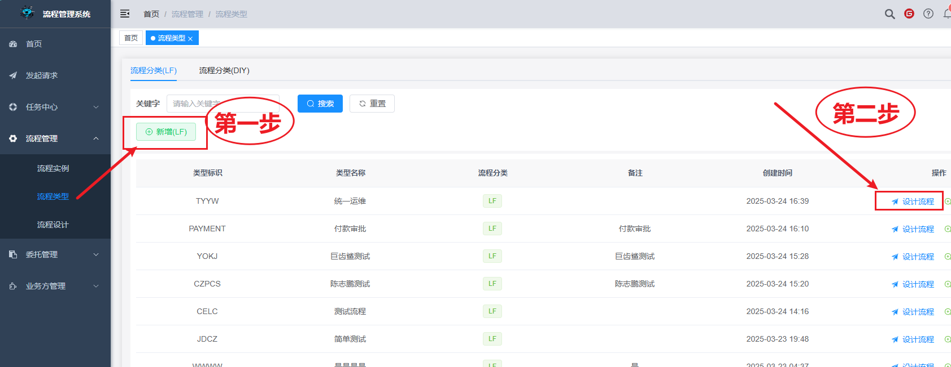

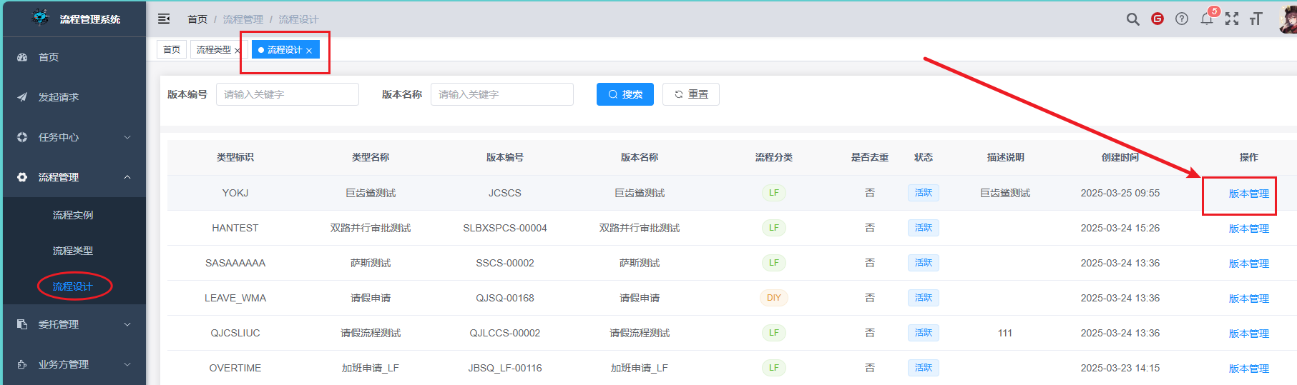

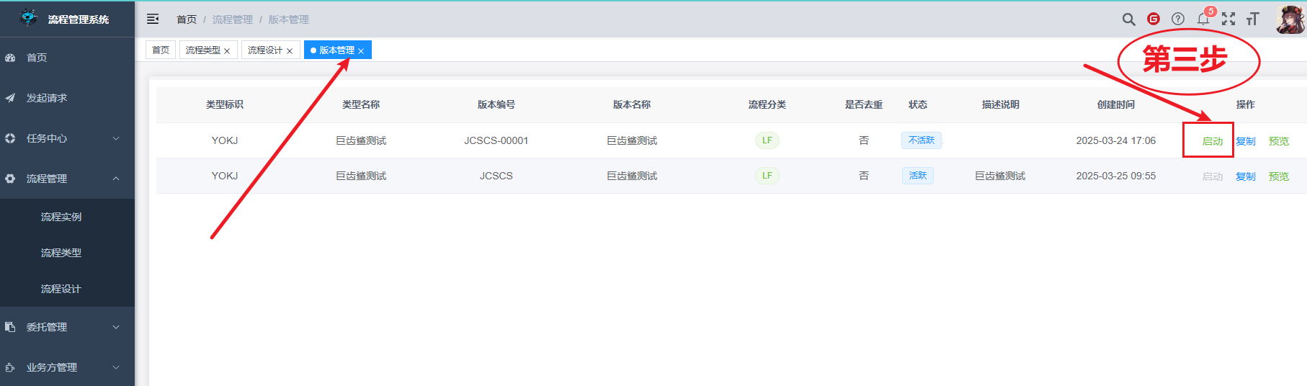

### 第三步：发起流程

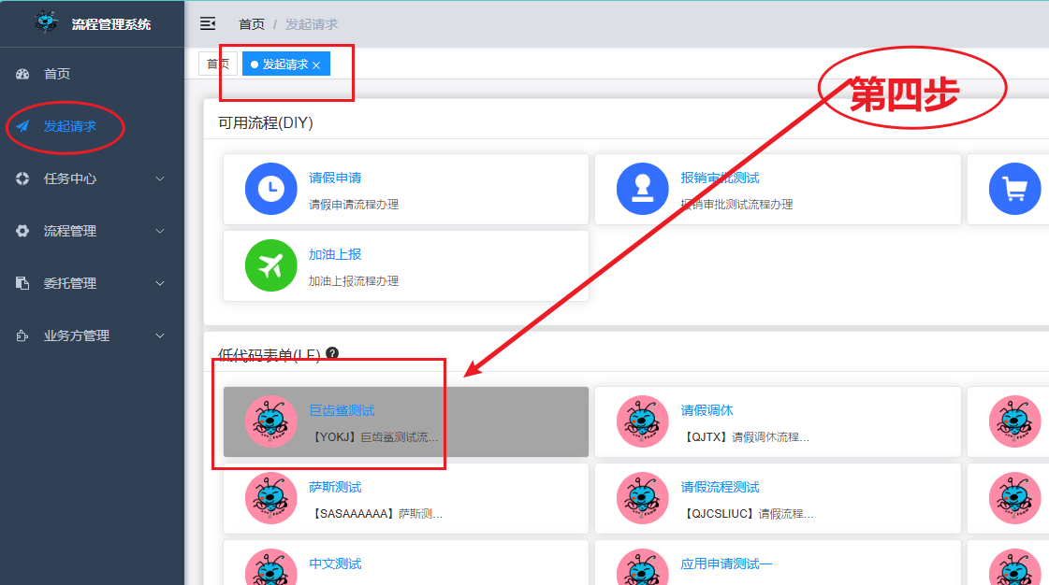

### 第四步：流程审批

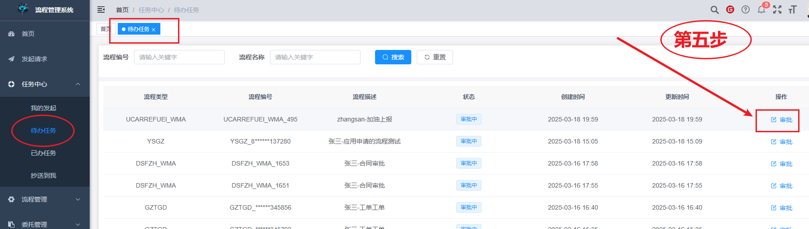

## 4.2自定义表单

### 第一步：登录进入首页

### 第二步：流程设计

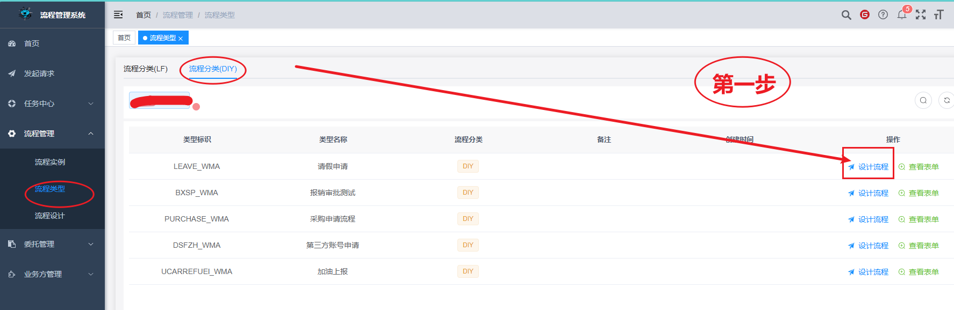

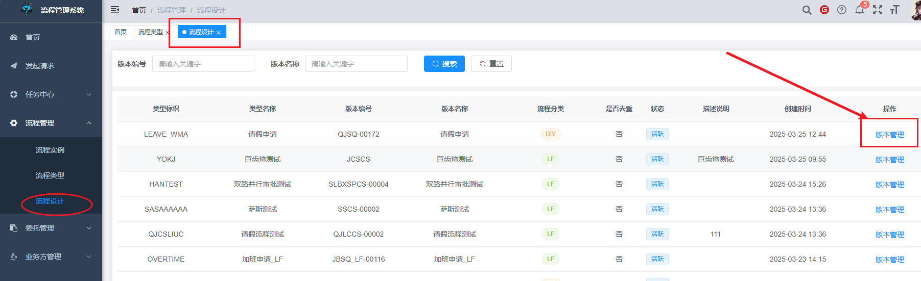

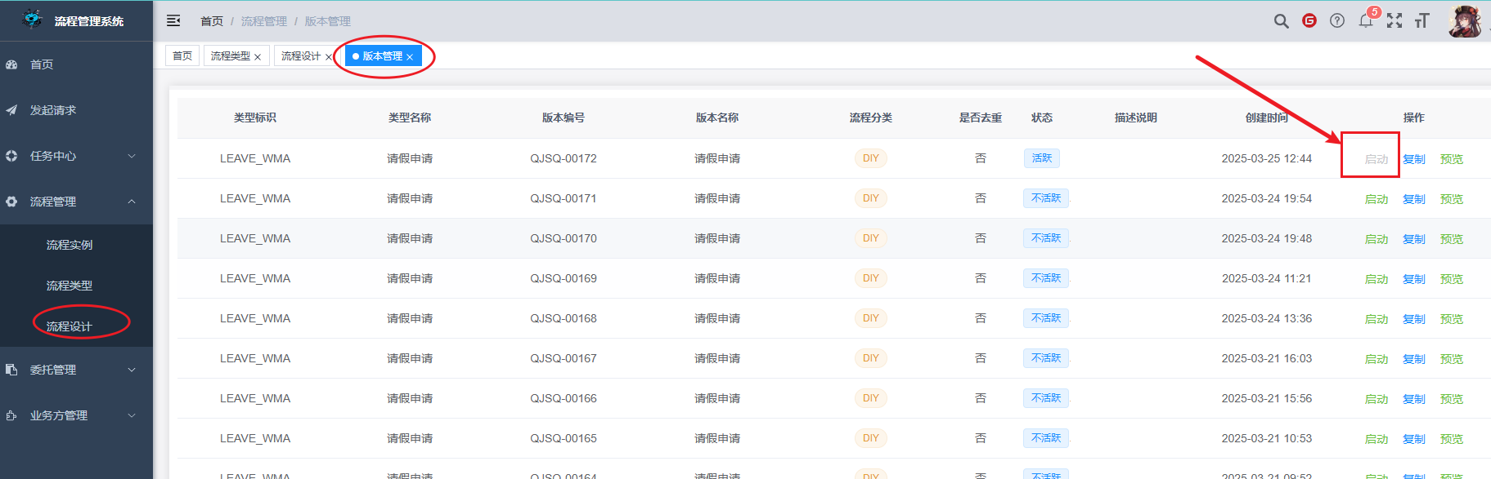

### 第三步：发起流程

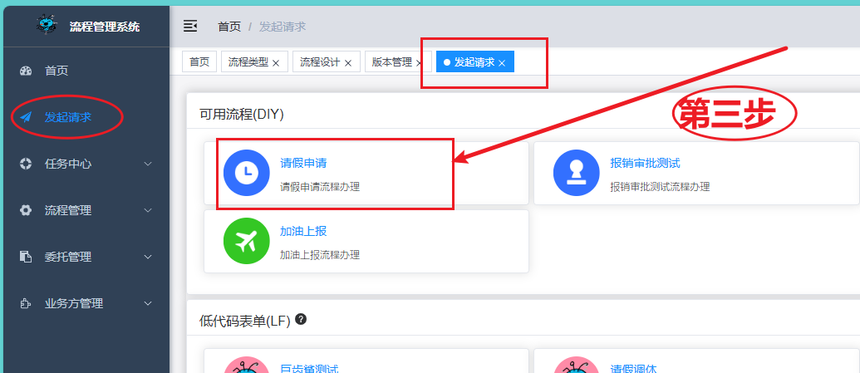

### 第四步：流程审批



## 4.3三方接入

### 第一步：项目管理

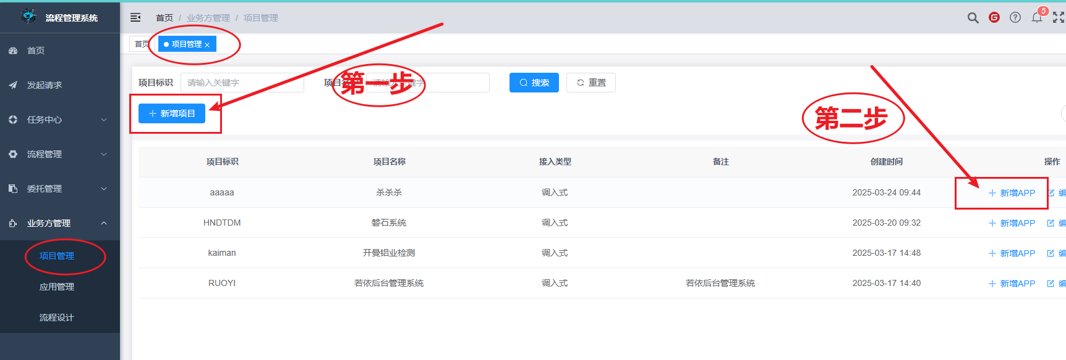

### 第二步：项目管理

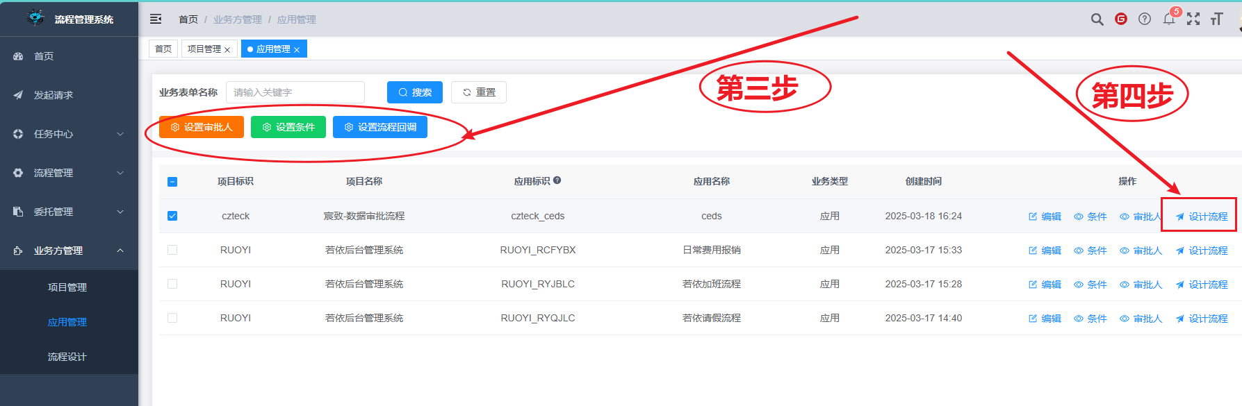

### 第三步：流程设计

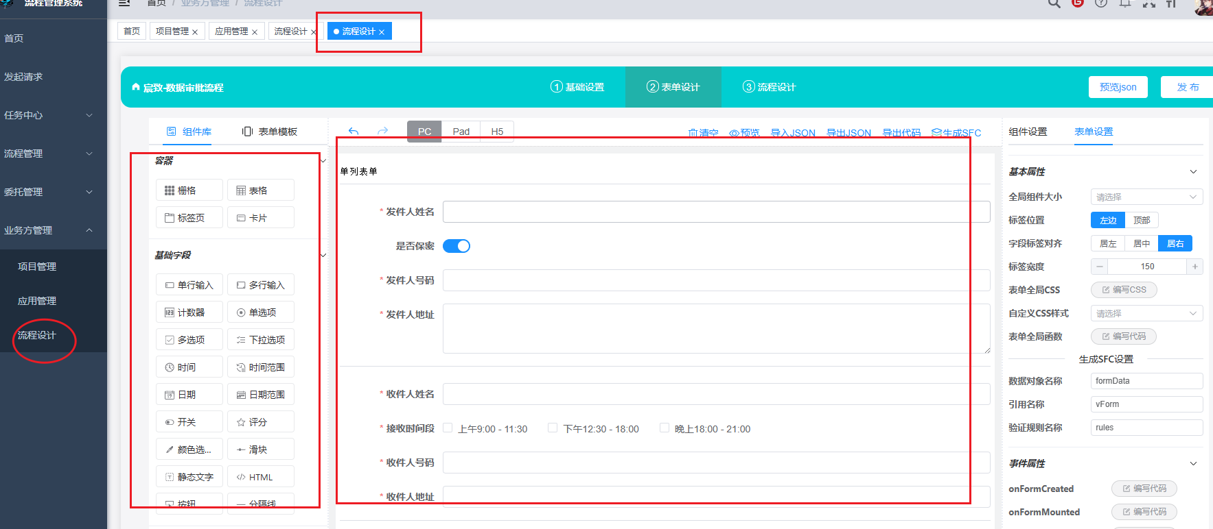

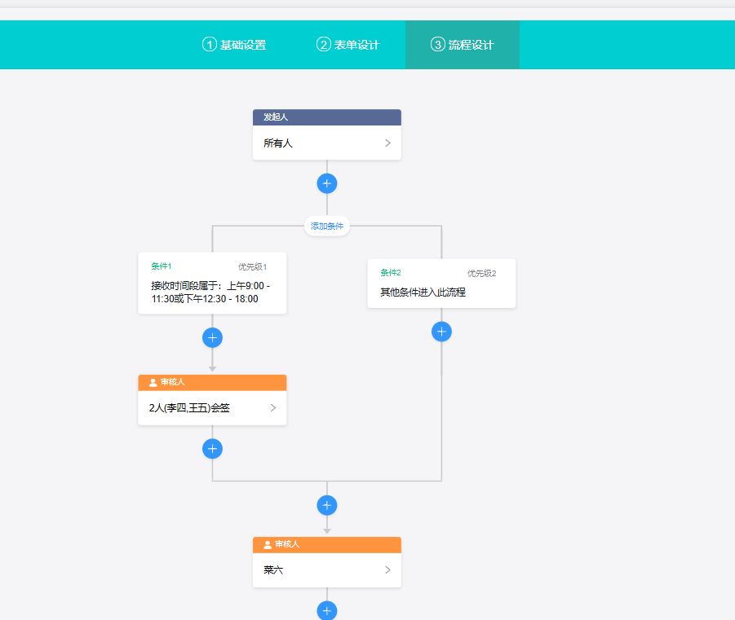

### 第四步：发起流程

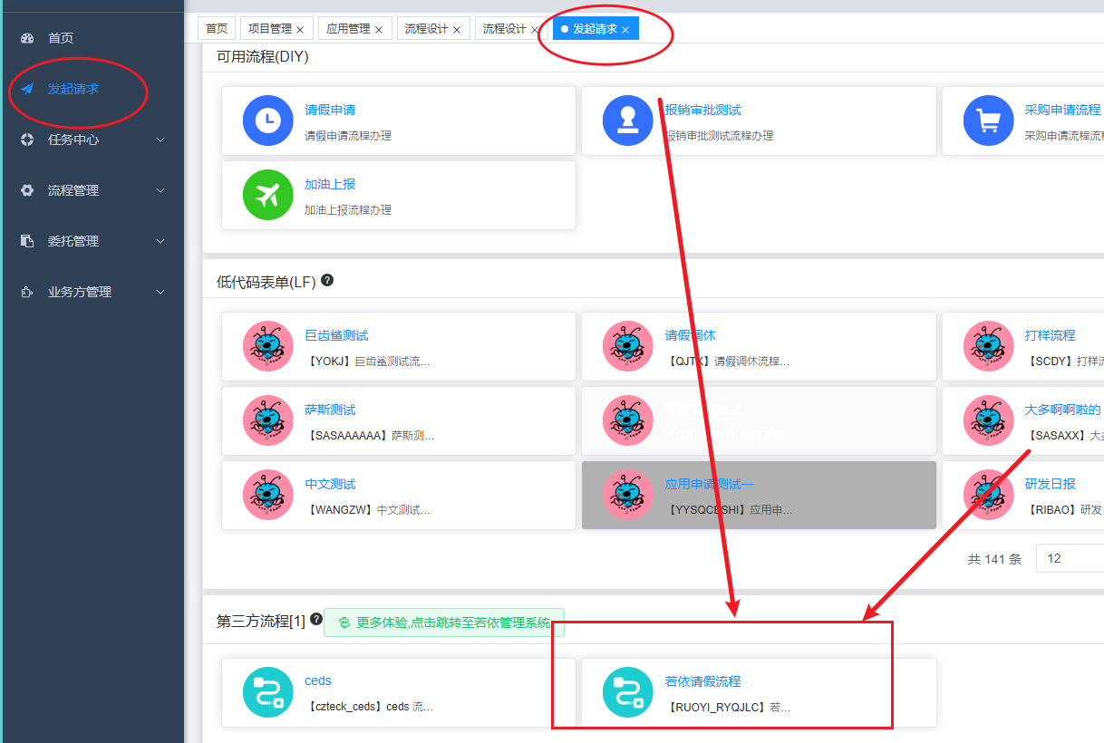

### 第五步：流程审批



# 5快速开始

## 5.1低代码模式

### 低代码表单流程 可以实现【零】编码发起业务流程

## 5.2自定义模式

### **5.2.1 后端修改**

第一步：创建对应的业务表 例如 加油上报SQL

-- ----------------------------

-- Table structure for t\_biz\_ucar\_refuel

-- ----------------------------

DROP TABLE IF EXISTS `t\_biz\_ucar\_refuel`;

CREATE TABLE `t\_biz\_ucar\_refuel` (

`id` int(11) NOT NULL AUTO\_INCREMENT,

`license\_plate\_number` varchar(32) DEFAULT NULL COMMENT '车牌号',

`refuel\_time` datetime DEFAULT NULL COMMENT '加油日期',

`remark` varchar(255) DEFAULT NULL,

`create\_user` varchar(50) DEFAULT NULL COMMENT '创建人',

`create\_time` datetime DEFAULT NULL COMMENT '创建日期',

`update\_user` varchar(50) DEFAULT NULL COMMENT '更新人',

`update\_time` datetime DEFAULT NULL COMMENT '更新日期',

PRIMARY KEY (`id`)

) ENGINE=InnoDB DEFAULT CHARSET=utf8mb4 COMMENT='加油表';

第二步： 在antflow-web模块依照下面文件做相应的添加，例如：  
如下图中第4步，是接入工作流引擎，可以使业务表单与工作流引擎关联起来，实现流转

  
第三步： service文件请严格按照下图中进行添加，

### IMG_256 **5.2.2前端修改**

第一步：现有业务表单在 \src\views\workflow\components\forms\ 项目文件夹下面，可以复制后修改一份 进行使用，如下图：

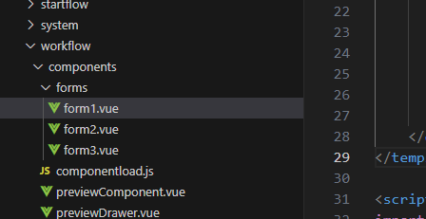

第二步：添加发起流程页的图标 \src\components\Dashboard\Workplace.vue 文件，图标文件在\asets\images\work\文件加下，可自行设计：

--139行

let statusColor = {

"LEAVE\_WMA": 'leave',

"DSFZH\_WMA": 'jiejing',

"PURCHASE\_WMA": 'bought',

"UCARREFUEl\_WMA": 'trip',

"LFTEST\_WMA": 'zhushou',

};

第三步：添加对应的 自定义表单路由 在\src\utils\flow\const.js文件中，如下：

--126行

/\*\*

\* 自定义表单路径与FormCode映射

\*/

export const bizFormMaps = new Map([

['DSFZH\_WMA', '/forms/form1.vue'],

['LEAVE\_WMA', '/forms/form2.vue'],

['UCARREFUEl\_WMA', '/forms/form3.vue'],

['PURCHASE\_WMA', '/forms/form4.vue'],

['BXSP\_WMA', '/forms/form5.vue']

]);

## 5.3三方接入模式

### 两种接入模式

1、低代码模式：无需编码，参考低代表单模式码操作手册。

2、已有业务表单：在流程设计时，需要设计一个和原有业务表单一样的低代码流程即可。

三方接入：可以参考demo集成若依效果： [http://117.72.70.166/ruoyi/](http://117.72.70.166/ruoyi/" \t "_blank)

# 6核心逻辑与代码

## 6.1流程类型

## 6.2流程设计

## 6.3流程发起

## 6.4流程审批

## 6.5自选审批人

## 6.6低代码设计思路与实现

## 6.7三方接入设计思路与实现

# 7API接口文档

https://apifox.com/apidoc/shared/5954096f-22f7-4ca9-a475-82b7fd52de2d/api-189054389

# 附录A：